新龙中三班

2025年4月23日 星期三 多云

▲今日出勤

应到24人，实到23人，郑沫苒小朋友病假，希望苒苒小朋友能早日来园参加活动！

▲生活实践：桃花酥

桃花酥是一款传统的中式酥皮点心，外形酷似盛开的桃花，色泽粉嫩，口感酥脆香甜。今天孩子们在了解桃花酥制作方法的基础上动手进行自主制作，萌发爱动手、爱探索的情感！

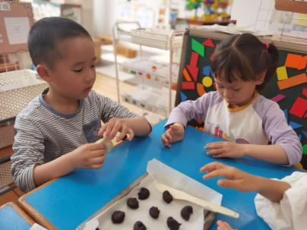 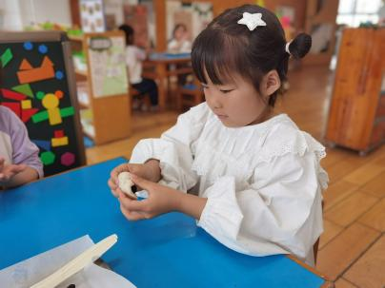 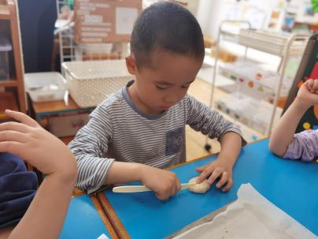

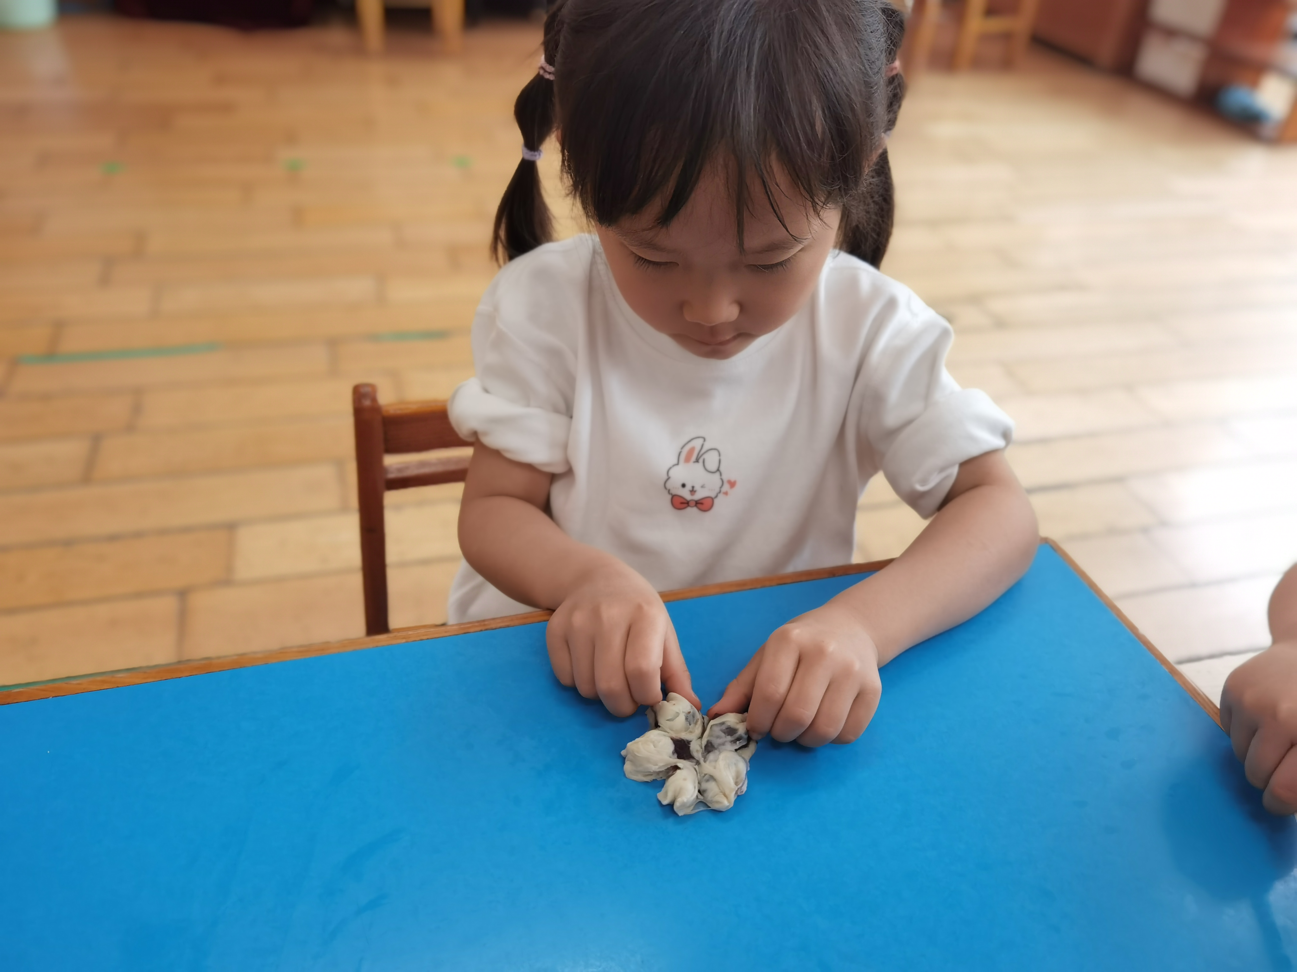 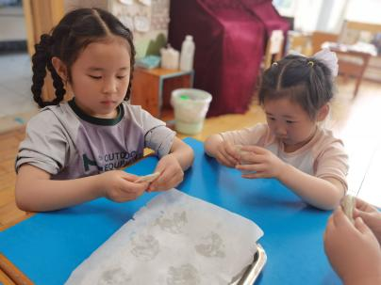 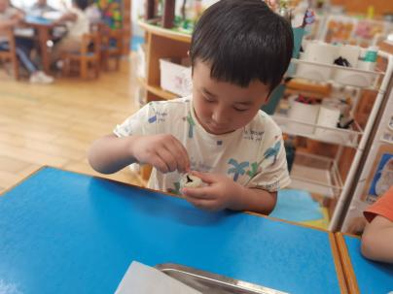

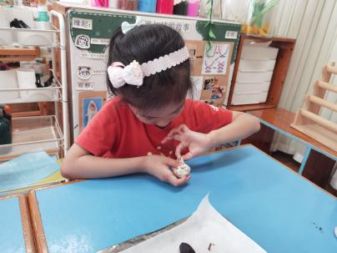 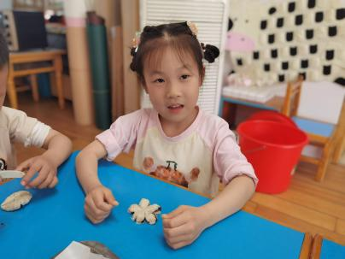 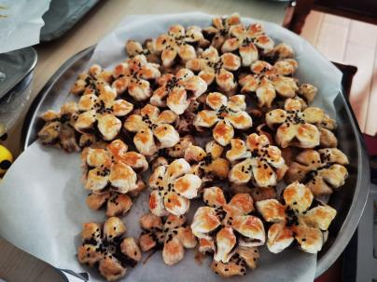

▲户外活动

今天户外活动场地增设了多个新的情景游戏，小朋友们不仅走、跑、跳、爬，还锻炼了上肢力量，很棒哦！

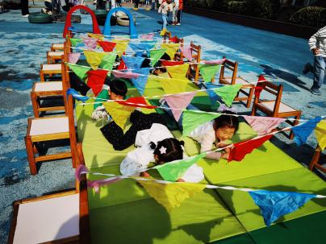 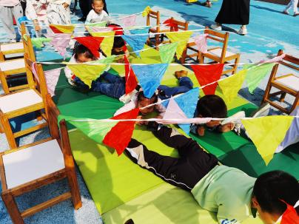 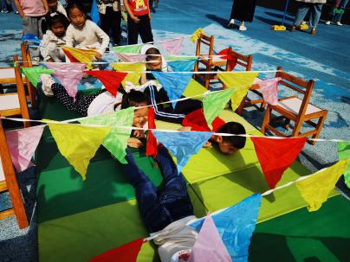

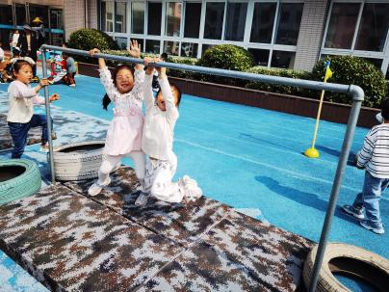 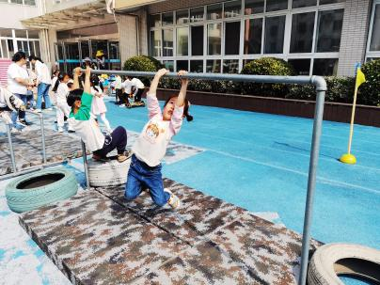 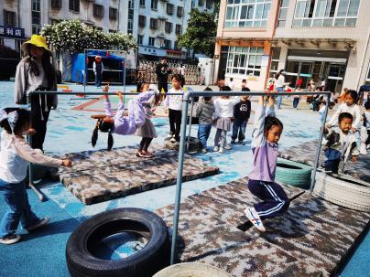

▲家园合作

为了加强幼儿交通安全教育，请家长落实以下几点：

第一，家长送幼儿来园时，家长要先在对面停好车后再送幼儿入园，不要在未停好车的情况下，家长一边骑在电动车上，一边让幼儿自己下车入园。

第二，在送孩子时一定要牵好孩子手后送到园门口的防撞区域内，防止以下两类情况的发生：第一类情况，把车停在马路对面，目送幼儿自行过园门口马路；第二类情况，几个好朋友手拉手在前面嬉闹着，家长远远地跟在后面。

请大家仔细阅读，共同守护好孩子们的安全，感谢大家的配合！